Министерство науки и высшего образования Российской Федерации
Федеральное государственное автономное образовательное учреждение
высшего образования
Национальный исследовательский ядерный университет «МИФИ»
Саровский физико-технический институт – филиал НИЯУ МИФИ
Факультет информационный технологий и электроники
Кафедра философии и истории
XХХI студенческая конференция по гуманитарным и социальным наукам
XIII студенческая онлайн-конференция по истории
«Ядерный университет и духовное наследие Сарова:
Год науки и технологий»
20, 22 апреля 2021 г.

И. И. Сикорский (1889 – 1972 гг.):
жизнь и деятельность.
Доклад:
студентов группы ЭП10
Р. Захаров (руководитель), Н. Щепетов, А. Курылев
Преподаватель:
кандидат исторических наук, доцент
О.В. Савченко

Саров-2021
Аннотация.
Данный доклад посвящён рассмотрению жизни и деятельности Игорю Ивановичу Сикорскому – русского и американского авиаконструктора, учёного, изобретателя.
В первой части доклада рассмотрены: семья Игоря Ивановича Сикорского, детство, юность.
Во второй части доклада особое внимание уделено конструкторской деятельности Игоря Ивановича Сикорского: его работы в США, начало вертолётостроения, личную жизнь и начало развития его компании.
В третьей заключительной части нашего доклада рассмотрен расцвет конструкторской деятельности, лучшие вертолеты и самолеты, конец жизни Игоря Ивановича Сикорского и память об изобретателе.
В ходе работы наша команда узнала о жизни и деятельности Игоря Ивановича Сикорского, о его вкладе в вертолётостроение и авиастроение.

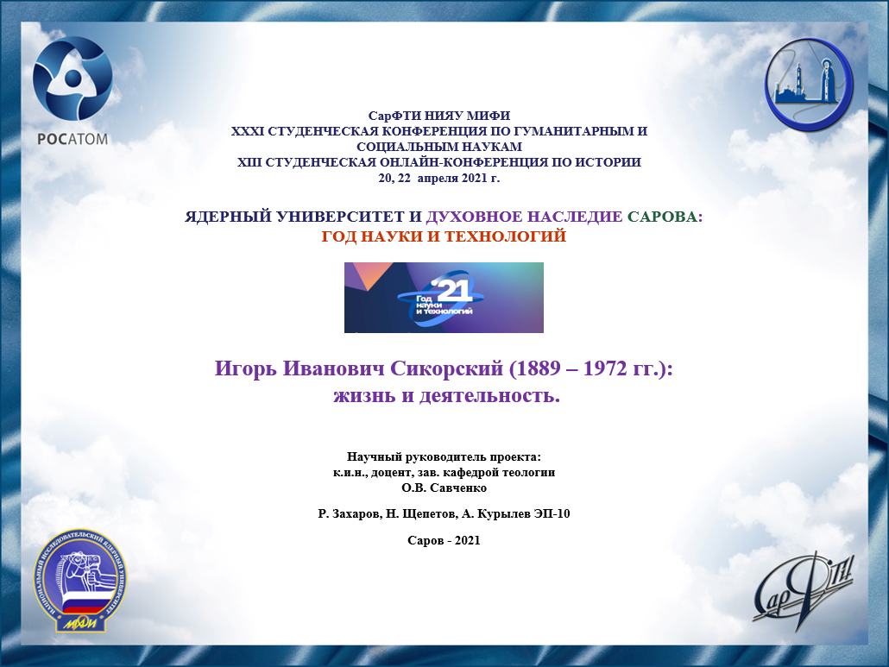
Слайд 1
Добрый день!
Мы представляем доклад о Игоре Ивановиче Сикорском.

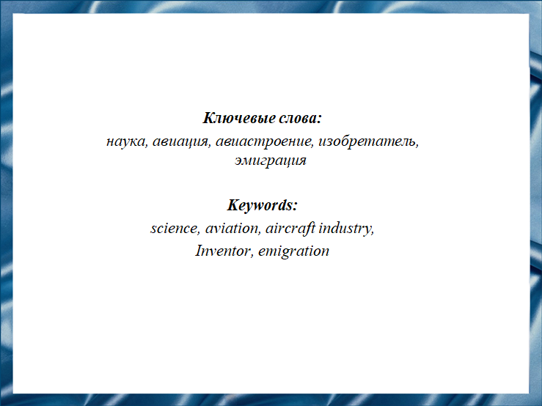
Слайд 2
Игорь Иванович Сикорский – русский и американский учёный-авиаконструктор. Конструктор первого в мире четырёхмоторного самолёта «Русский витязь», первого в мире трансатлантического гидроплана, первого серийного вертолёта. На нашей конференции мы представляем доклад о жизни и деятельности этого изобретателя.

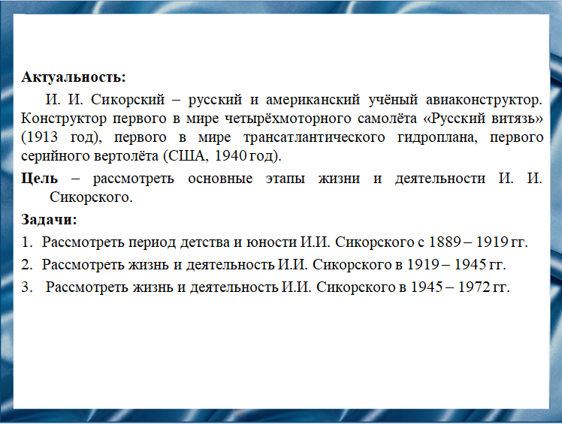
Слайд 3
Наша цель – рассмотреть основные этапы жизни и деятельности И. И. Сикорского.

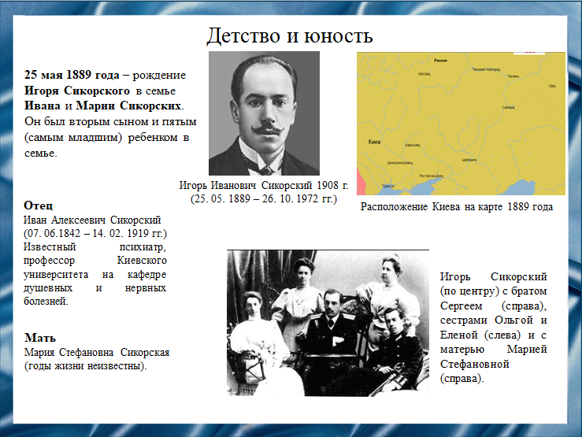
Слайд 4
Игорь Сикорский родился в 1889 году в городе Киев в Российской империи в русской семье. С детства у него возник интерес к изобретательной деятельности, которой Игорь занимался с юных лет. Его отец Иван Алексеевич, выдающийся психиатр, научные работы которого не утратили своего значения до сих пор. Доктор медицины, член научных обществ нескольких стран. Мать Сикорского – Мария Стефановна была высокообразованной женщиной, но свою жизнь посвятила семье. В семье Сикорских, кроме Игоря было ещё четверо детей.

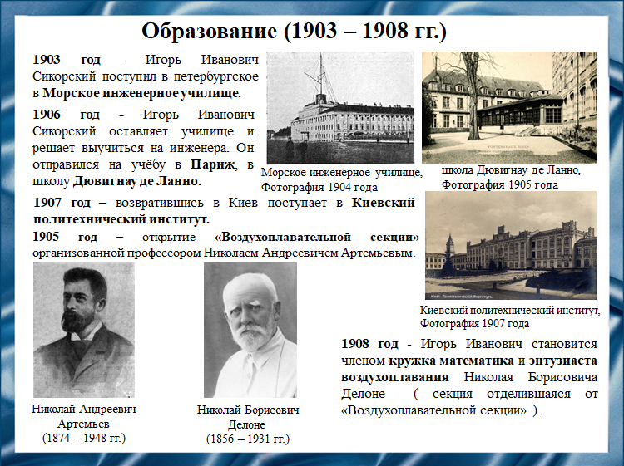
Слайд 5
Образование Игорь Сикорский получил в Морском инженерном училище. После этого он уехал в Париж, желая получить там хорошее техническое образование. Он начинает овладевать наукой в технической школе Дювигнау де Ланно. Однако уровень обучения его не удовлетворяет и через шесть месяцев он возвращается домой, где поступает в Киевский политехнический институт императора Александра ІІ в «Воздухоплавательную секцию» механического кружка, которую организовал профессор Николай Андреевич Артемьев. В этом институте он становится членом кружка математика и энтузиаста воздухоплавания Николая Борисовича Делоне. Сикорский неплохо закончил академический год, но решил, что абстрактные науки и высшая математика, которые приходилось там изучать, имеют мало отношения к практическим проблемам, и что полезнее и интереснее будет работать в своей собственной мастерской и лаборатории.
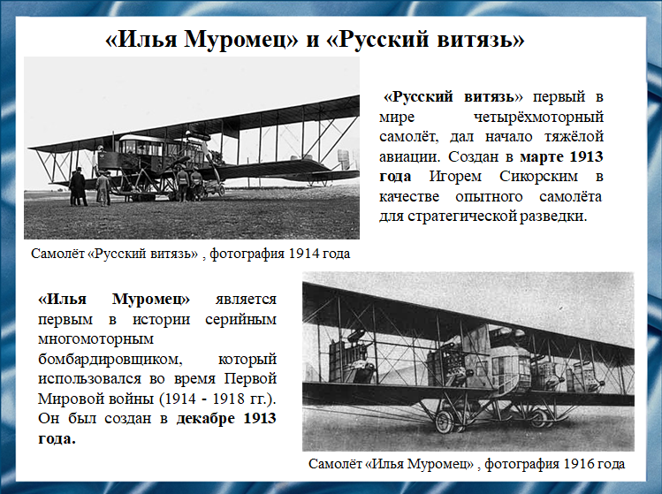
Слайд 6
В Российской империи Сикорский разработал одно из своих самых известных творений. Еще в 1911 г., после вынужденной посадки, Игорь Иванович задумался о путях повышения надежности самолетов и направлениях их дальнейшего развития.
И в марте 1913 г. был построен первый в мире четырехмоторный воздушный гигант. Сначала он получил название С-9 «Гранд», а после некоторых доработок – «Русский витязь».
Создание многомоторных самолетов-гигантов принесло Сикорскому мировую славу. Он стал национальным героем России. Машины, аналогичные «Русскому витязю», появились за рубежом только через несколько лет. Дальнейшее развитие конструкции «Русского витязя» - четырехмоторный «Илья Муромец». Он поднялся в воздух уже в декабре того же 1913 г. На самолёте «Илья Муромец» поставлен ряд рекордов грузоподъёмности, числа пассажиров, времени и максимальной высоты полёта.

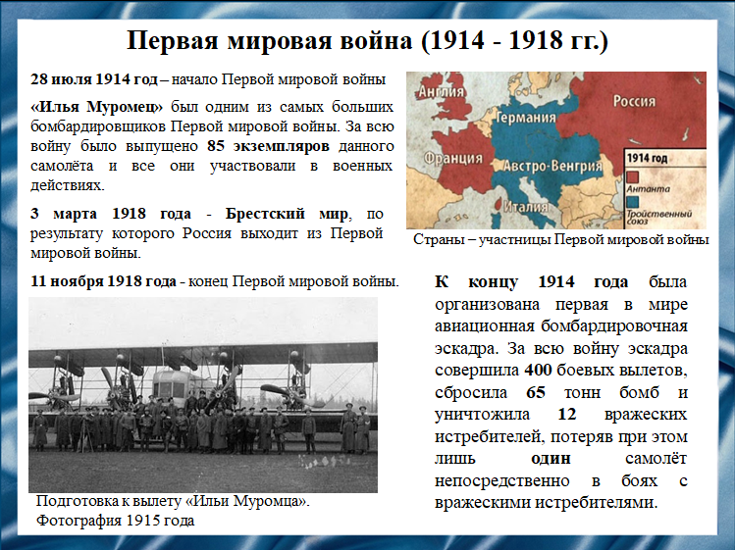
Слайд 7
В 1914 году началась Первая мировая война. Во время войны «Илья Муромец» был одним из самых больших бомбардировщиков. Только к концу 1914 года закрепилось военное назначение «Ильи Муромца» − самолет стал первым русским тяжелым бомбардировщиком. Была организована первая в мире авиационная бомбардировочная эскадра. За всю войну эскадра совершила 400 боевых вылетов, сбросила 65 тонн бомб и уничтожила 12 вражеских истребителей, потеряв при этом лишь один самолёт непосредственно в боях с вражескими истребителями.

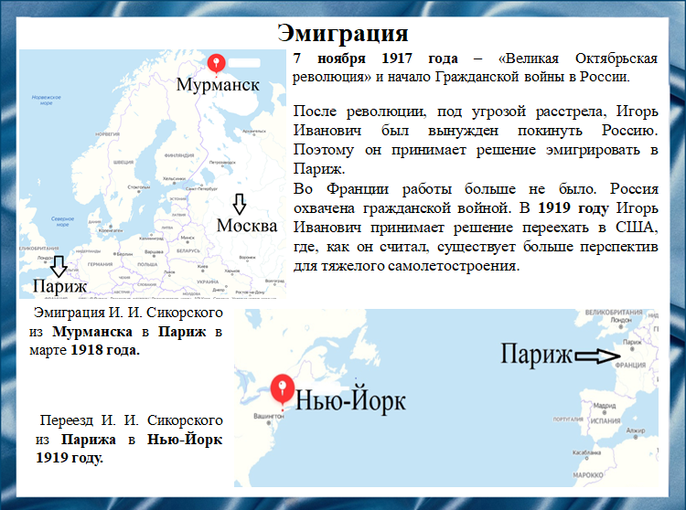
Слайд 8
После большевистского переворота Игорь Сикорский был в опасности — чекисты внесли его в расстрельные списки как убежденного монархиста. Один из знакомых, работавший на советскую власть, узнал об этом и предупредил авиаконструктора, что его придут арестовывать. Сикорский сразу же отправился на вокзал и вскоре добрался до Мурманска, где находились английские войска. А оттуда уехал во Францию, где стал работать на французское правительство.
После Первой мировой войны во Франции работы больше не было. Россия охвачена гражданской войной. В 1919 г. Игорь Иванович принимает решение переехать в США, где, как он считал, существует больше перспектив для тяжелого самолетостроения.

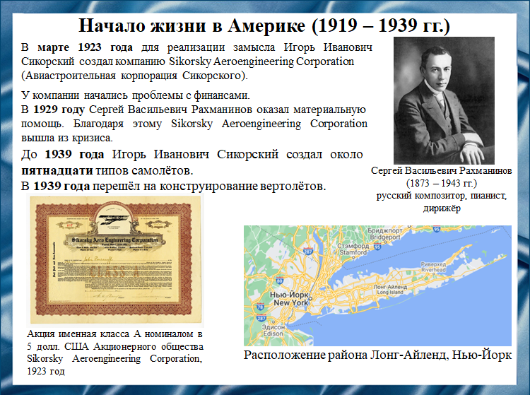
Слайд 9
Невыразимо тяжелыми были первые годы жизни Сикорского в Америке. Авиационная промышленность сокращалась и здесь. Даже у известных предприятий заказов было немного.
В марте 1923 года для реализации замысла создали компанию Sikorsky Aeroengineering Corporation. Все ее основатели были выходцами из России. Производственные площади снимали на птицеферме в Лонг-Айленде — в пригороде Нью-Йорка. Источником многих деталей и материалов стала автомобильная свалка, поэтому основатели компании объявили подписку на ее акции среди своих земляков. В самый трудный момент помог еще один великий соотечественник — композитор Сергей Васильевич Рахманинов, приобретший акций на пять тысяч долларов — довольно значительную по тем временам сумму.

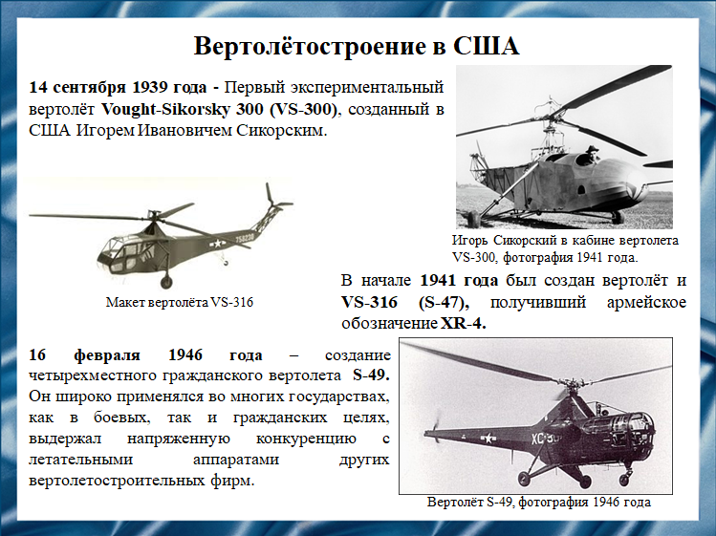
Слайд 10
Первый экспериментальный вертолёт VS-300, созданный в США Сикорским, оторвался от земли 14 сентября 1939 года. По существу, это был модернизированный вариант его первого российского вертолёта, созданного ещё в июле 1909 года. Он имел одновинтовую схему с автоматом перекоса и хвостовым рулевым винтом. В настоящее время эта схема стала классической, по ней построено свыше 90% вертолетов всего мира, но тогда большинство авиаконструкторов считало ее бесперспективной. Со временем появились более совершенные легкие вертолеты Сикорского. Особенно большой успех выпал на долю послевоенного S-49. Он широко применялся во многих государствах, как в боевых, так и гражданских целях, выдержал напряженную конкуренцию с летательными аппаратами других вертолетостроительных фирм. К середине 1950 г. в армии США уже находился 161 вертолет S-51.
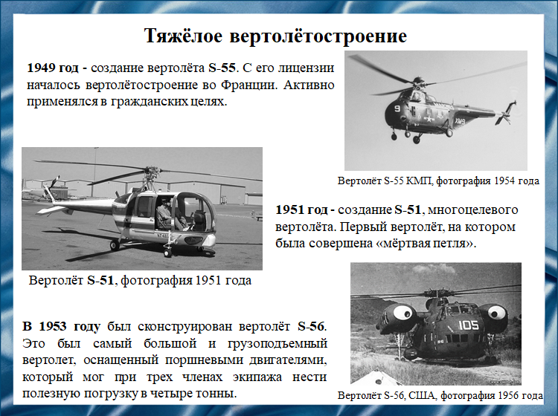
Слайд 11
Меняя компоновку, Сикорский создавал удачные для своего времени транспортные вертолеты. С лицензии на S-55 началось серийное вертолетостроение Франции. Косвенным путем повлиял Сикорский и на становление вертолетостроения на своей родине. Успешное применение вертолета Сикорского в Корее, первый трансатлантический перелет заставили советских руководителей обратить внимание на винтокрылую технику. В 1953 году был сконструирован вертолёт S-56. Все попытки конкурентов создать что-либо близкое по характеристикам не оказались успешными. Он вообще не имел аналогов. Это был самый большой и грузоподъемный вертолет, который мог при трех членах экипажа нести полезную погрузку в четыре тонны. Установив мировые рекорды, он был признан не только самым грузоподъемным, но и самым скоростным. В 1951 году был создан S-51, американский многоцелевой вертолёт. Он проектировался как гражданский вертолёт, и был известен тем, что на нём была совершена первая «мёртвая петля».

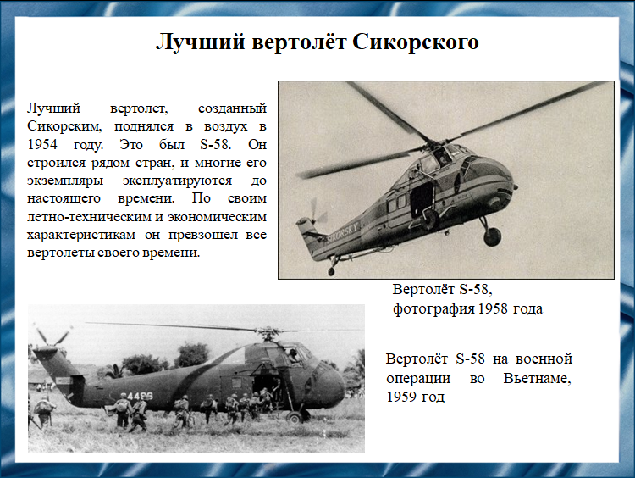
Слайд 12
Самый лучший вертолет, созданный Сикорским, был S-58, который разрабатывался по заказу ВМС США. Контракт на создание был подписан 30 июня 1952 года, а первый полёт состоялся 8 марта 1954 года. С августа 1955 года началось поступление новой машины в подразделения. Все попытки конкурентов создать что-либо близкое по характеристикам к S-58 не увенчались успехом. По своим летно-техническим и экономическим характеристикам он превзошел все вертолеты своего времени. В 1958 году, когда серийное производство этого вертолета достигло своего пика – 400 машин в год, Сикорский вышел на пенсию, сохранив за собой должность советника фирмы.

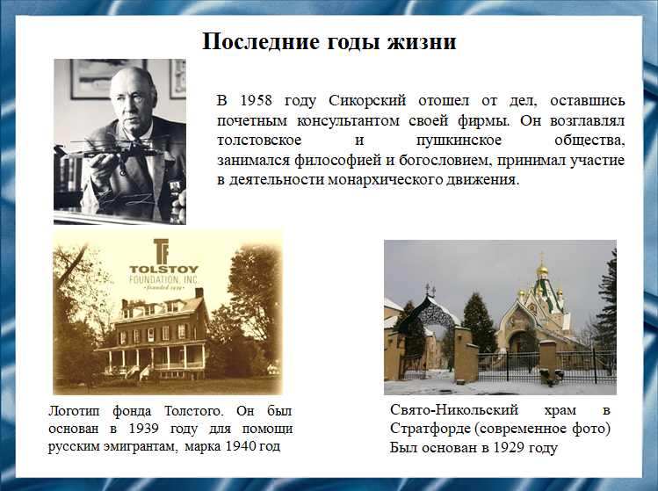
Слайд 13
Уйдя на пенсию, Сикорский сполна посвятил себя тому, чем увлекался в последние годы. Он активно поддерживал Толстовский фонд и различные русские культурные общества в США, оказывал помощь эмигрантам, помня, как сам начинал свою жизнь в курятнике. После выхода на пенсию Сикорский часто ходил в Свято-Никольский храм. Игорь Иванович написал несколько богословских книг и вообще охотно рассуждал на христианские темы. Умер Игорь Сикорский в 1972 году, похоронен в США.

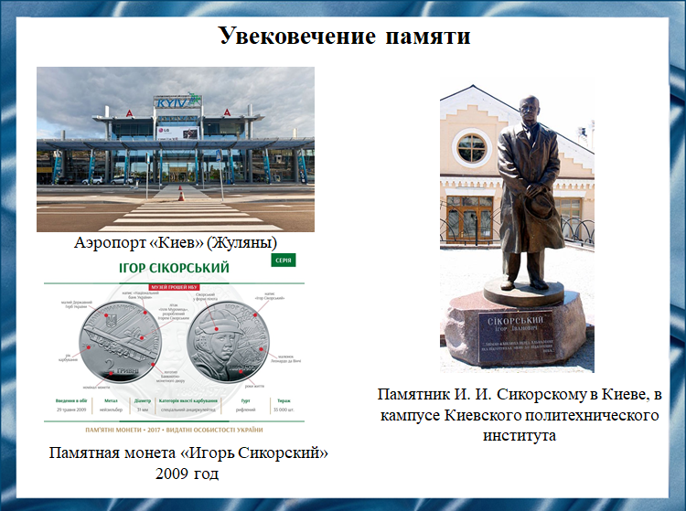
Слайд 14
Памятник Сикорскому. Установлено на площадке возле бывшего ангара, а ныне отдела истории авиации и космонавтики Государственного Политехнического Музея. Открыт 14 мая 2008 года
В 2009 году была выпущена юбилейная монета в рамках серии «Выдающиеся личности Украины», посвящённая Игорю Ивановичу Сикорскому.
Имя Сикорского носит аэропорт «Киев» (Жуляны) — аэропорт в Киеве (Украина).

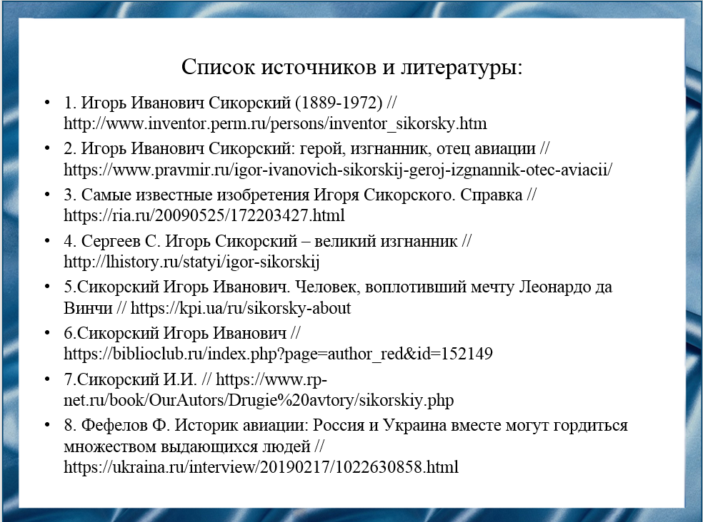
Слайд 15
Наш доклад основывается на данных источниках и литературе.
- Игорь Иванович Сикорский (1889—1972)http://www.inventor.perm.ru/persons/inventor_sikorsky.htm
- Игорь Иванович Сикорский: герой, изгнанник, отец авиации //
https://www.pravmir.ru/igor-ivanovich-sikorskij-geroj-izgnannik-otec-aviacii/
- Самые известные изобретения Игоря Сикорского. Справка //
https://ria.ru/20090525/172203427.html
- Сергеев С. Игорь Сикорский – великий изгнанник // http://lhistory.ru/statyi/igor-sikorskij
- Сикорский Игорь Иванович. Человек, воплотивший мечту Леонардо да Винчи // https://kpi.ua/ru/sikorsky-about
- Сикорский Игорь Иванович // https://biblioclub.ru/index.php?page=author_red&id=152149
- Сикорский И.И. // https://www.rp-net.ru/book/OurAutors/Drugie%20avtory/sikorskiy.php
- Фефелов Ф. Историк авиации: Россия и Украина вместе могут гордиться множеством выдающихся людей // https://ukraina.ru/interview/20190217/1022630858.html

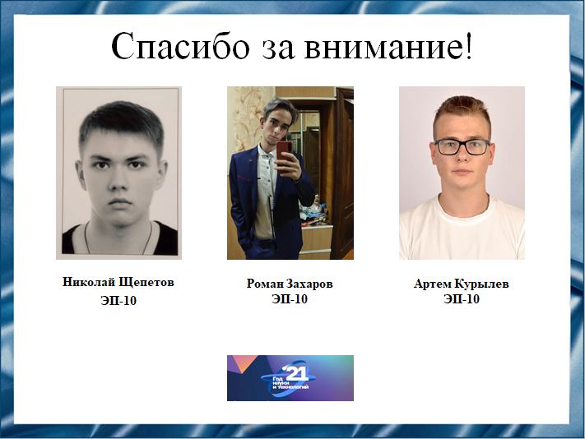
Слайд 16
Спасибо за внимание!

Резюме для СМИ
Игорь Иванович Сикорский русский и американский авиаконструктор, учёный, изобретатель, философ. Создатель первых в мире: четырёхмоторного самолёта «Русский витязь» (1913 год), тяжёлого четырёхмоторного бомбардировщика и пассажирского самолёта «Илья Муромец» (1914 год).
Эти и многие другие интересные факты, этапы жизни и деятельности русского и американского изобретателя Игоря Ивановича Сикорского вы узнаете после ознакомления с данным докладом, который рассчитан на то, чтобы расширить кругозор молодого поколения и познакомить студентов с основоположником самолётостроения и вертолётостроения.

